PENERAPAN PENDEKATAN PEMBELAJARAN MATEMATIKA
REALISTIK UNTUK MENINGKATKAN HASIL BELAJAR
MATEMATIKA PADA SISWA DI KELAS V
SD INPRES KAMPUS IKIP
KOTA MAKASSAR

SKRIPSI

Diajukan Untuk Memenuhi Sebagian Persyaratan Guna Medemperoleh Gelar Sarjana Pendidikan (S.Pd) Pada Program Studi Pendidikan Guru Sekolah Dasar Strata Satu Fakultas Ilmu Pendidikan Universitas Negeri Makassar

JULIANI
1347440029

PROGRAM STUDI PENDIDIKAN GURU SEKOLAH DASAR

FAKULTAS ILMU PENDIDIKAN

UNIVERSITAS NEGERI MAKASSAR
2017

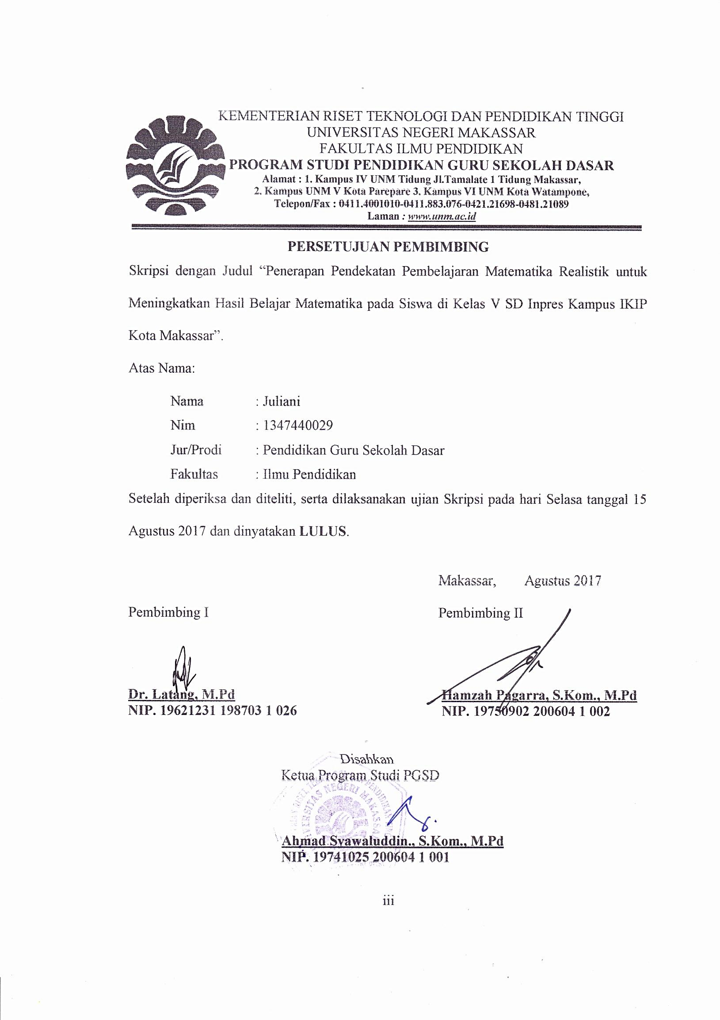

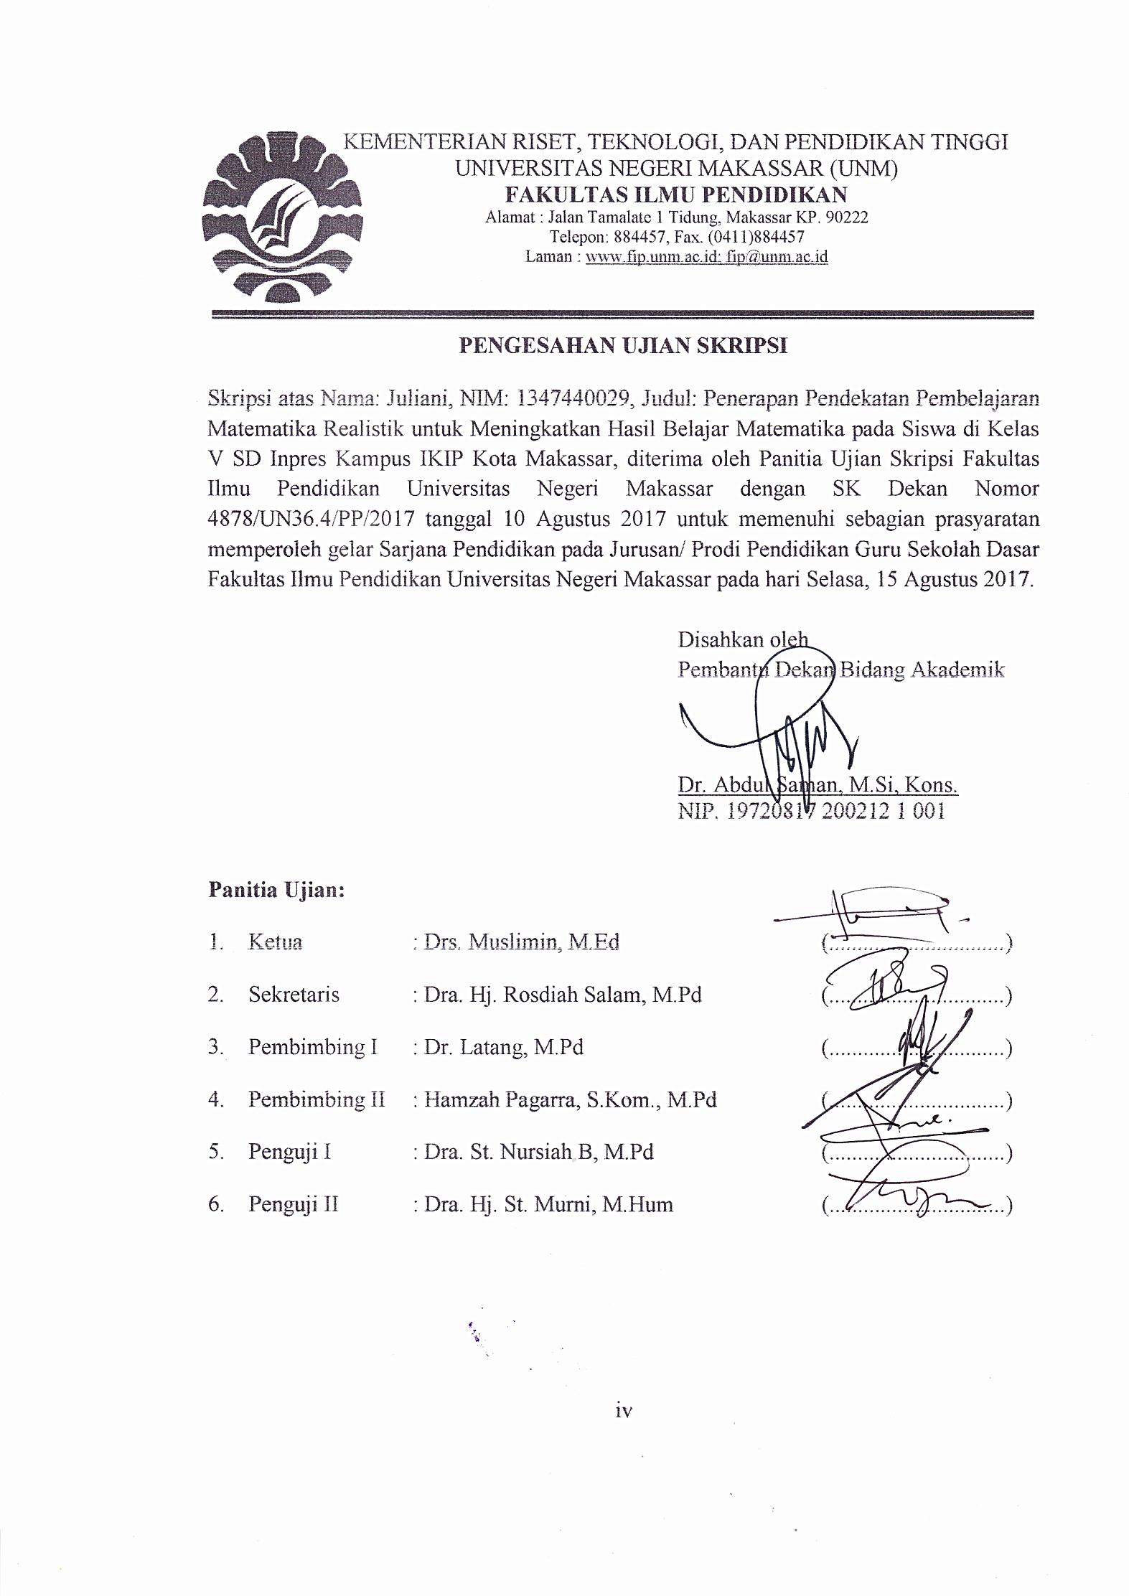

PERNYATAAN KEASLIAN SKRIPSI
Saya yang bertanda tangan di bawah ini:
Nama : Juliani
NIM : 1347440029
Jurusan/ Prodi : Pendidikan Guru Sekolah Dasar S1
Judul : Penerapan Pendekatan Pembelajaran Matematika Realistik Untuk Meningkatkan Hasil Belajar Matematika Pada Siswa di Kelas V SD Inpres Kampus IKIP Kota Makassar.

Menyatakan dengan sebenarnya bahwa skripsi yang saya tulis ini benar merupakan hasil karya saya sendiri dan bukan merupakan pengambilalihan tulisan atau pikiran orang lain yang saya akui sebagai hasil tulisan atau pikiran sendiri.
Apabila dikemudian hari terbukti atau dapat dibuktikan bahwa skripsi ini hasil jiplakan atau mengandung unsur plagiat, maka saya bersedia menerima sanksi atas perbuatan tersebut sesuai ketentuan yang berlaku.
Makassar, 2017
Yang Membuat Pernyataan,

Juliani
Nim. 1347440029
MOTO

Hidup ini seperti sepeda. Agar tetap seimbang, kau harus terus bergerak
(Albert Einstein)

Dengan Segala Kerendahan Hati
Kuperuntukkan Karya ini
Kepada Ayahanda dan Ibunda
yang dengan Tulus dan Ikhlas Selalu Berdoa dan Membantu
Baik Moril Maupun Materil demi Keberhasilan Penulis

Semoga Allah SWT Memberikan Rahmat dan Karunianya

ABSTRAK
Juliani, 2017. Penerapan Pendekatan Pembelajaran Matematika Realistik Untuk Meningkatkan Hasil Belajar Matematika Pada Siswa di Kelas V SD Inpres Kampus IKIP Kota Makassar. Skripsi. Dibimbing oleh, Dr. Latang, M.Pd. dan Hamzah Pagarra, S.Kom.,M.Pd. Program Studi Pendidikan Guru Sekolah Dasar Fakultas Ilmu Pendidikan Universitas Negeri Makassar.

Masalah dari penelitian ini adalah rendahnya hasil belajar siswa pada mata pelajaran Matematika di kelas V SD Inpres Kampus IKIP Kota Makassar. Rumusan masalah penelitian ini adalah bagaimanakah penerapan pendekatan Pembelajaran Matematika Realistik untuk meningkatkan hasil belajar matematika pada siswa di kelas V SD Inpres Kampus IKIP Kota Makassar? untuk mendeskripsikan penerapan pendekatan Pembelajaran Matematika Realistik untuk meningkatkan hasil belajar matematika pada siswa di kelas V SD Inpres Kampus IKIP Kota Makassar. Pendekatan yang digunakan adalah pendekatan kualitatif deskriptif. Jenis penelitian ini merupakan penelitian tindakan kelas yang dilaksanakan sebanyak dua siklus dan setiap siklus dilaksanakan dua kali pertemuan dengan subjek penelitian adalah satu orang guru dan siswa kelas V SD Inpres Kampus IKIP Kota Makassar yang berjumlah 22 orang. Fokus penelitian ini adalah pendekatan Pembelajaran Matematika Realistik dan hasil belajar siswa. Teknik pengumpulan data dilakukan dengan menggunakan tes hasil belajar, dokumentasi dan observasi yaitu aktifitas guru dan siswa selama proses pelaksanaan tindakan, sedangkan data yang terkumpul dianalisis secara deskriptif kualitatif. Hasil observasi aktivitas guru dan siklus I berada pada kategori cukup (C) karena dalam proses pembelajaran guru belum maksimal dalam menjalankan langkah-langkah pendekatan Pembelajaran Matematika Realistik dan hasil observasi aktifitas siswa berada pada kategori kurang (K). Hasil tes belajar siswa berada pada kategori kurang (K). Pada siklus II hasil observasi aktivitas guru dan siswa sudah berada pada kategori baik karena dalam proses pembelajarannya guru sudah melaksanakan langkah-langkah pendekatan Pembelajaran Matematika Realistik sesuai yang diharapkan. Kesimpulan dalam penelitian ini adalah pendekatan Pembelajaran Matematika Realistik dapat meningkatkan hasil belajar siswa di kelas V SD Inpres kampus IKIP Kota Makassar

ABSTRACT
Julian, 2017. The application of Mathematical Learning Realistic Approaches to improve the results of the Study of mathematics in students in grades five (V) SD Inpres Kampus IKIP Kota Makassar. Thesis. Guided by Dr. Latang, M. Pd and Hamzah Pagarra, S. Kom., M. Pd. Program Of Study Primary School Teacher Education Faculty Of Education University Of Makassar.

The problem of this research is the low level of student learning outcomes in Mathematics subjects in grades five (V) ) SD Inpres Kampus IKIP Kota Makassar. The outline of this research is the issue of how the application of Realistic Mathematics Learning approach to improve the results of the study of mathematics in students in grades five (V) SD Inpres Kampus IKIP Kota Makassar? to describe the application of Realistic Mathematics Learning approach to improve the results of the study of mathematics in students in the class of SD Inpres Kampus IKIP Kota Makassar. The approach used is descriptive qualitative approach. This type of research this is a class action research conducted by two cycles and each cycle is implemented twice meeting with the subject of research is the one people are teachers and students of five class SD Inpres Kampus IKIP Kota Makassar which amounted to 22 students. The focus of this research is the approach of learning Math, discipline and student learning outcomes. The technique of data collection is done by using the test results of the study, documentation and observation i.e. activities teachers and students during the process of implementation of the action, while the data collected was analyzed in qualitative descriptive. The results of the observation activities of the teacher and the cycle I was at quite a category (C) because in the process of learning, teachers have not been fullest in running the steps in realistic Mathematics Learning approach and the results of observations of the student's activities are in the category of less (K). Student learning test results are less category (K). Cycle II observation results of the activity of the teachers and students are already on the category either because the lesson that teachers already in the process of implementing the measures in realistic Mathematics Learning approaches as expected. Conclusions in this study are Learning Math in realistic approach can improve the learning results of students in class V SD Inpres Kampus IKIP Kota Makassar.

PRAKATA

Puji syukur penulis panjatkan kehadirat Allah SWT atas berkat dan hidayah-Nyalah, sehingga skripsi yang berjudul “Penerapan Pendekatan Pembelajaran Matematika Realistik Untuk Meningkatkan Hasil Belajar Matematika Pada Siswa di Kelas V SD Inpres Kampus IKIP Kota Makassar” dapat diselesaikan dengan baik.
Penulis menyadari bahwa dalam proses penulisan skripsi ini banyak mengalami kendala, namun berkat bantuan, bimbingan, kerjasama dari berbagai pihak dan berkah Allah SWT sehingga kendala-kendala tersebut dapat diatasi. Untuk itu, penulis mengucapkan terima kasih yang sebesar-besarnya kepada bapak Dr. Latang, M.Pd selaku pembimbing I dan Hamzah Pagarra,S.Kom.,M.Pd selaku pembimbing II yang telah meluangkan waktunya untuk membantu, membimbing dan selalu memberikan dorongan serta motivasi kepada penulis selama penyusunan skripsi.
Selanjutnya, pada kesempatan ini pula penulis menyampaikan rasa terima kasih yang sebesar-besarnya kepada:
- Prof. Dr. Husain Syam,M.TP selaku Rektor Universitas Negeri Makassar yang telah memberikan peluang untuk mengikuti proses perkuliahan pada program Pendidikan Guru Sekolah Dasar Fakultas Ilmu Pendidikan Universitas Negeri Makassar.
- Dr. Abdullah Sinring, M. Pd selaku Dekan; Dr. Abdul Saman, M. Si. Kons selaku Wakil Dekan I; Drs.Muslimin, M.Ed selaku Wakil Dekan II; Dr.Pattaufi,M.Si selaku Wakil Dekan III; dan Dr.Purwoto, M.Pd selaku Wakil Dekan IV Fakultas Ilmu Pendidikan Universitas Negeri Makassar, yang telah memberikan layanan akademik, administrasi dan kemahasiswaan selama proses pendidikan dan penyelesaian studi.
- Ahmad Syawaluddin, S.Kom.,M.Pd selaku Ketua Program Studi dan Muh.Irfan S. Pd.,M.Pd selaku Sekertaris Program Studi Pendidikan Guru Sekolah Dasar Fakultas Ilmu Pendidikan Universitas Negeri Makassar yang dengan penuh perhatian memberikan bimbingan dan memfasilitasi penulis selama proses perkuliahan.
- Dra.Hj.Rosdiah Salam, M.Pd selaku Ketua PGSD Bilingual Makassar yang dengan sabar mengajar, memberikan dukungan, serta memberikan arahan, motivasi, dan semangat kepada penulis selama menempuh pendidikan di Program S1.
- Bapak/ Ibu dosen UPP PGSD Makassar Fakultas Ilmu Pendidikan Universitas Negeri Makassar yang telah memberikan berbagai macam bekal ilmu pengetahuan yang tak ternilai dibangku perkuliahan.
- Para staf UPP PGSD Makassar FIP UNM yang telah memfasilitasi penulis selama proses penelitian.
- Hj. Sujirah, S.Pd.,M.M. selaku kepala sekolah dan Kadarisman, S.Pd. selaku guru kelas V SD Inpres Inpres Kampus IKIP Kota Makassar yang telah memberikan informasi dan bantuan kepada penulis selama melakukan penelitian.
- Teristimewa kepada Ayahanda Hasanuddin, S.Pd dan Ibunda Hj. Rosmini,S.Pd.,AUD saudaraku Hamdayani, S.ST serta keluarga besar tercinta yang telah memberikan dukungan baik moril maupun spiritual serta motivasi dan doa yang tiada pernah habisnya terhadap penyelesaian penulisan skripsi ini.
- Terimakasih kepada sahabat-sahabat saya Hamriani, Yusriani, Anis Muliani, Ris Ariska, Asri Ayu, Nurfajriana, Nurasmaul Husna, dan Syamra Said atas dukungan dan semangat yang diberikan kepada saya.
- Teman-teman mahasiswa Prodi PGSD FIP UNM angkatan 2013, terkhusus keluarga besar BC.2.3.
- Kepada seluruh siswa kelas V SD Inpres Inpres Kampus IKIP Kota Makassar, selaku subjek peneliti yang telah ikut serta dalam penelitian ini.
- Semua pihak yang tidak dapat disebutkan satu persatu yang telah membantu penyelesaian skripsi ini.
Kepada mereka yang telah disebutkan, penulis hanya dapat memanjatkan doa ke hadirat Allah SWT, semoga segala bantuan yang telah diberikan mendapat pahala yang berlipat ganda. Amin.

Makassar, 2017

Penulis,

DAFTAR ISI

Hlm.

HALAMAN SAMPUL
HALAMAN JUDUL ii
HALAMAN PERSETUJUAN PEMBIMBING iii
HALAMAN PERNYATAAN KEASLIAN SKIPSI iv
MOTO v
ABSTRAK vi
PRAKATA viii
DAFTAR ISI xi
DAFTAR TABEL xiv
DAFTAR GAMBAR xvi
DAFTAR LAMPIRAN xvii
BAB I. PENDAHULUAN
- Latar Belakang Masalah 1
- Rumusan Masalah 5
- Tujuan Penelitian 5
- Manfaat Penelitian 5
- Manfaat Teoritis 6
- Manfaat Praktis 6
BAB II. KAJIAN PUSTAKA, KERANGKA PIKIR, DAN HIPOTESIS
TINDAKAN
- Kajian Pustaka 7
      - Pendekatan Pembelajaran Matematika Realistik 7
- Pengertian Pendekatan Pembelajaran Matematika Realistik 7
- Prinsip-Prinsip Pendekatan Pembelajaran Matematika Realistik 8
- Karakteristik Pendekatan Pembelajaran Matematika Realistik 9
- Langkah-Langkah Pendekatan Pembelajaran Matematika Realistik 10
- Kelebihan dan Kekurangan Pendekatan Langkah-Langkah
Pendekatan Pembelajaran Matematika Realistik 11
      - Hasil Belajar 13
a. Pengertian Belajar 13
b. Hasil Belajar 14
c. Faktor yang Memppengaruhi Hasil Belajar 15
      - Hakikat Matematika 15
a. Pengertian Matematika 15
b. Tujuan Matematika 16
- Kerangka Pikir 17
- Hipotesis Tindakan 19
BAB III. METODE PENELITIAN
- Pendekatan dan Jenis Penelitian 20
1. Pendekatan Penelitian 20
2. Jenis Penelitian 20
- Fokus Penelitian 21
- Setting dan Subjek Penelitian 21
1. Setting Penelitian 21
2. Subjek Penelitian 22
- Prosedur dan Desain Penelitian 22
- Teknik Pengumpulan Data 24
- Teknik Analisis Data 25
- Indikator Keberhasilan 26
BAB IV. HASIL PENELITIAN DAN PEMBAHASAN
- Hasil Penelitian 28
      - Hasil Penelitian Siklus I 28
  - Tahap Perencanaan 28
  - Tahap Pelaksanaan Tindakan 29
  - Tahap Observasi 32
  - Tahap Refleksi 38
      - Hasil Penelitian Siklus II 40
        - Tahap Perencanaan 40
        - Tahap Pelaksanaan Tindakan 41
        - Tahap Observasi 44
        - Tahap Refleksi 51
B. Pembahasan 54
BAB V. KESIMPULAN DAN SARAN
- Kesimpulan 57
- Saran 57
Daftar Pustaka 59
Lampiran-Lampiran 61
RIWAYAT HIDUP 122

DAFTAR TABEL

No. Tabel Halaman
3.1 Teknik Kategorisasi Proses Pembelajaran 27
3.2 Indikator Keberhasilan 27
3.3 Deskripsi Ketuntasan Nilai Hasil Belajar Siswa 28
4.1 Hasil Observasi Aktivitas Mengajar Guru Siklus I 34
4.2 Teknik Kategorisasi Proses Pembelajaran 35

4.3 Deskripsi Ketuntasan Nilai Hasil Belajar Siswa pada Siklus I 37
4.4 Indikator Keberhasilan 38
4.5 Hasil Observasi Aktivitas Mengajar Guru Siklus II 46
4.6 Teknik Kategorisasi Proses Pembelajaran 47
4.7 Deskripsi Ketuntasan Nilai Hasil Belajar Siswa pada Siklus II 50
4.8 Indikator Keberhasilan 50

DAFTAR GAMBAR
No. Bagan Hlm.
2.1. Kerangka Pikir Penelitian Tindakan Kelas 19
3.1. Skema Alur Penelitian Tindakan Kelas 22

DAFTAR LAMPIRAN
No. Lampiran Hlm.
1. Rencana Pelaksanaan Pembelajaran Pertemuan I Siklus I 62
2. Lembar Kerja Siswa pada Pertemuan I Siklus I 66
3 . Rencana Pelaksanaan Pembelajaran Pertemuan II Siklus I 68
4. Lembar Kerja Siswa pada Pertemuan II Siklus I 72
5. Rencana Pelaksanaan Pembelajaran Pertemuan I Siklus II 73
6. Lembar Kerja Siswa pada Pertemuan I Siklus II 77
7. Rencana Pelaksanaan Pembelajaran Pertemuan II Siklus II 79
8. Lembar Kerja Siswa pada Pertemuan II Siklus II 83
9. Hasil Observasi Aktivitas Mengajar Guru pada Pertemuan I Siklus I 85
10. Hasil Observasi Aktivitas Mengajar Guru pada Pertemuan II Siklus I 88
11. Hasil Observasi Aktivitas Belajar Siswa pada Pertemuan I Siklus I 91
12. Hasil Observasi Aktivitas Belajar Siswa pada Pertemuan II Siklus I 94
13. Hasil Observasi Aktivitas Mengajar Guru pada Pertemuan I Siklus II 97
14. Hasil Observasi Aktivitas Mengajar Guru pada Pertemuan II Siklus II 100
15. Hasil Observasi Aktivitas Belajar Siswa pada Pertemuan I Siklus II 103
16. Hasil Observasi Aktivitas Belajar Siswa pada Pertemuan II Siklus II 106
17. Tes Hasil Belajar Siklus I 109
18. Kunci Jawaban Tes Hasil Belajar Siklus I 115
19. Pedoman Penskoran Tes Hasil Belajar Siklus I 117
20. Tes Hasil Belajar Siklus II 119
21. Kunci Jawaban Tes Hasil Belajar Siklus II 128
22. Pedoman Penskoran Tes Hasil Belajar Siklus II 130
23. Data Hasil Belajar Siswa Siklus I 132
24. Data Hasil Belajar Siswa Siklus II 134
25. Data Rekapitulasi Hasil Belajar Siswa Pada Siklus I dan Siklus II 136`
26. Dokumentasi Penelitian Tindakan Kelas Pada setiap Siklus 137
27. Persuratan 141

